**МИНОБРНАУКИ РОССИИ**

**Санкт-Петербургский государственный**

**электротехнический университет**

**«ЛЭТИ» им. В.И. Ульянова (Ленина)**

**Кафедра информационной безопасности**

отчет

**по лабораторной работе №5**

**по дисциплине «Криптография и защита информации»**

Тема: Изучение шифра AES

|  |  |  |
| --- | --- | --- |
| Студент гр. 8383 |  | Киреев К.А. |
| Преподаватель |  | Племянников А.К. |

Санкт-Петербург

2021

**Цель работы.**

Исследовать характеристики шифра AES и финалистов конкурса AES, а также изучить атаку предсказанием дополнения и получить практические навыки работы с шифрами и проведения атаки, в том числе с использованием приложения Cryptool 1 и 2.

***Исследование преобразований AES.***

1. Изучить преобразования шифра AES с помощью демонстрационного приложения из Cryptool 1: Indiv.Procedures->Visualization…->AES->Rijndael Animation.

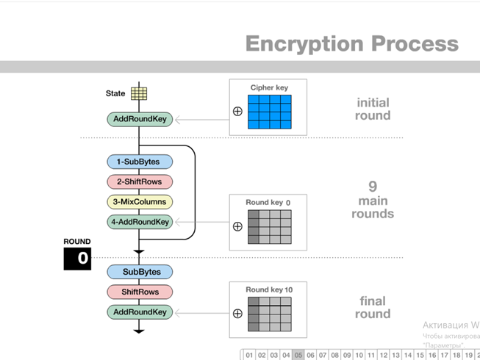

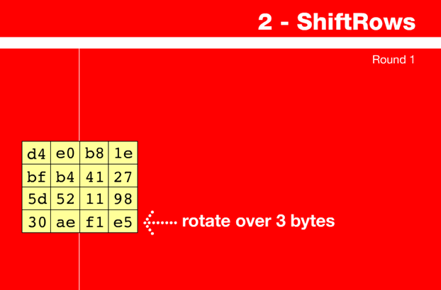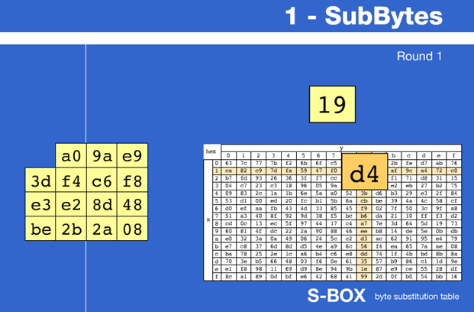

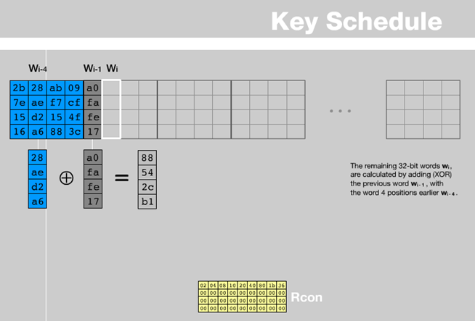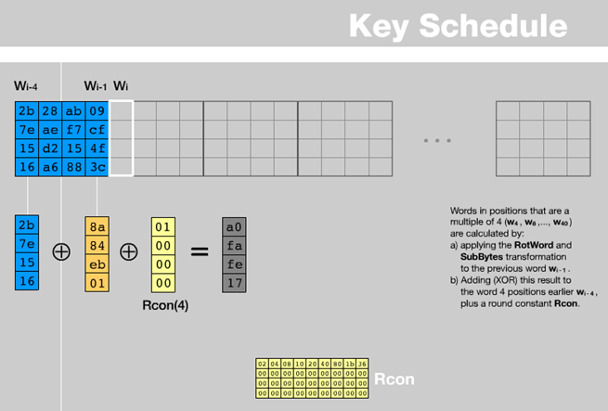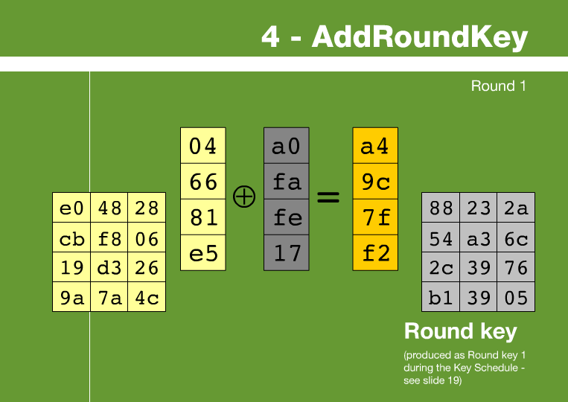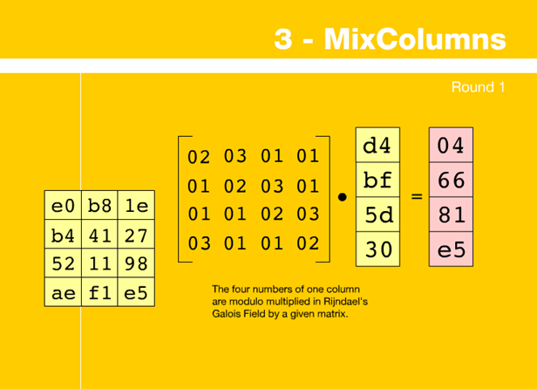Рисунок 1 – Запуск демонстрационного примера

1. Выполнить вручную преобразования для одного раунда и вычисление раундового ключа при следующих исходных данных:
   1. Открытый текст – фамилия_имя (транслитерация латиницей)
   2. Ключ – номер группы_отчество

Было выполнено ручное преобразование для одного раунда и вычисление раундового ключа при заданных исходных данных. Результат представлен на рис. 2.

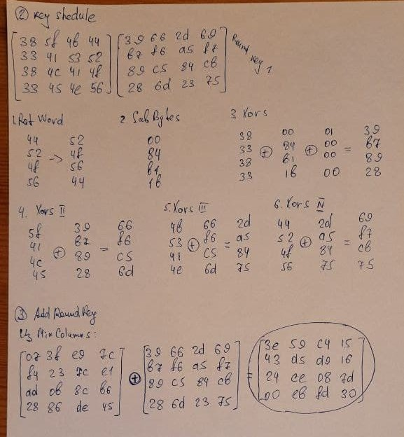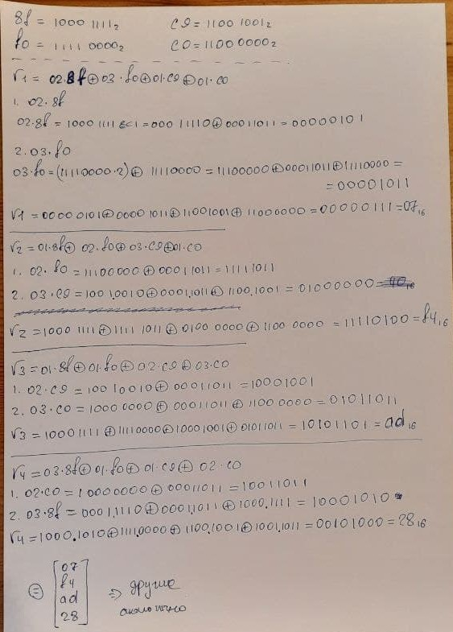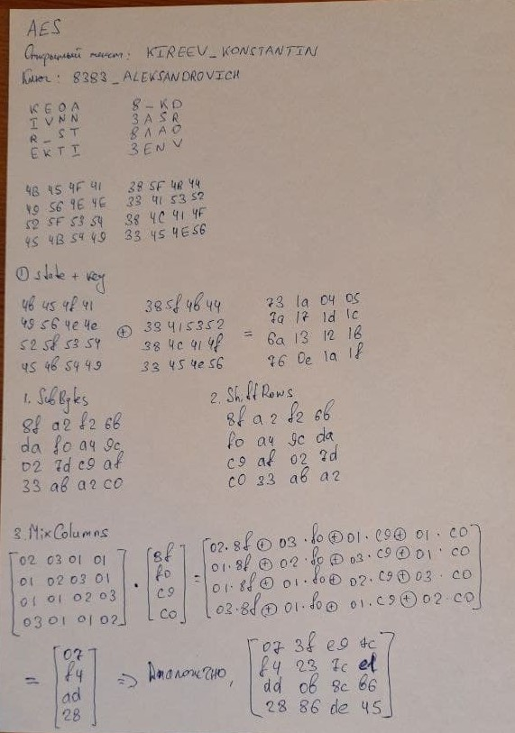

Рисунок 2 – Ручное преобразование шифра AES

1. Проверить полученные результаты с помощью приложения-инспектора: Indiv.Procedures->Visualization…->AES->Rijndael Inspector.

Была выполнена проверка ручных расчетов через CrypTool. Из рис. 3 видно, что результаты совпали.

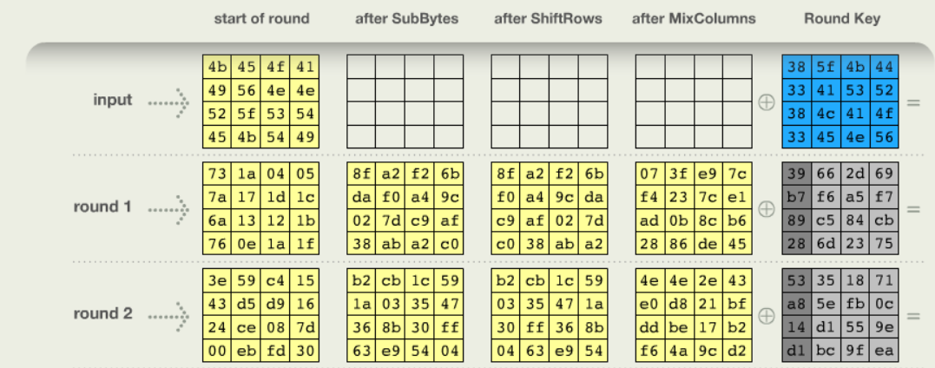

Рисунок 3 – Раундовое шифрование AES в CrypTool

1. Провести наблюдения в потоковой модели шифра AES с помощью демонстрационного приложения из CrypTool 1 для 0-текста и 0-ключа: Indiv.Procedures->Visualization…->AES->Rijndael Flow Visualisation.

Был запущен шифр AES для 0-текста и 0-ключа через Rijndael Flow Visualisation. Результат представлен на рис.4.

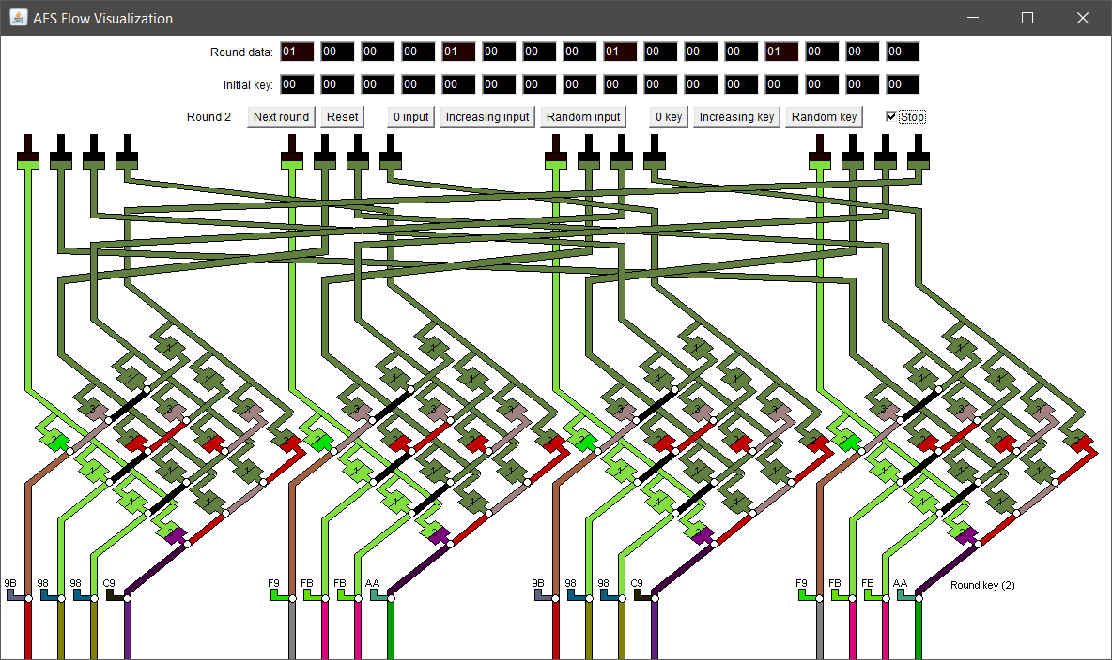

Рисунок 4 – Rijndael Flow Visualisation для 0-текста и 0-ключа

**Исследование финалистов конкурса AES (Rijndael, MARS, RC6, Serpent, Twofish).**

1. Выбрать текст на английском языке (не более 120 знаков).

Для изучения других шифров финалистов конкурса был выбран фрагмент из файла English.txt, представленный на рис. 5.

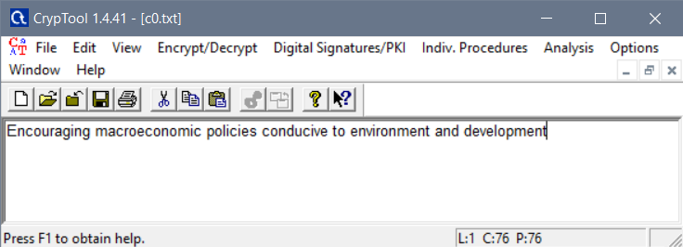

Рисунок 5 – Исходный текст

1. Создать бинарный файл с этим текстом, зашифровав и расшифровав его шифром AES на 0-м ключе.

Было выполнено шифрование исходного текста с 0-ключом. Результат представлен на рис.6.

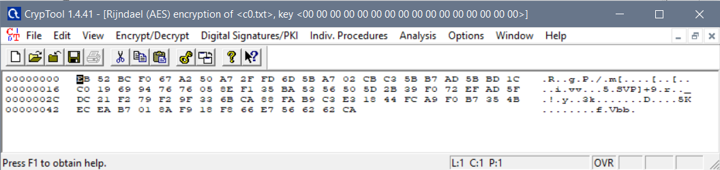

Рисунок 6 – Шифрование с 0-ключом

1. С помощью Cryptool 1 зашифровать c ключом отличным от 0 текст с использованием шифров AES, MARS, RC6, Serpent и Twofish.

Было выполнено шифрование исходного текста с выбранным ключом (383338335F414C454B53414E44524F56) шифрами AES, MARS, RC6, Serpent и Twofish.

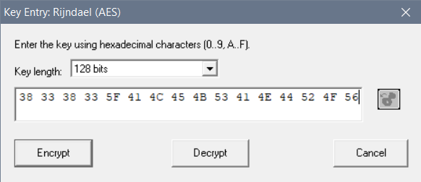

Рисунок 7 – Исходный ключ

Результаты представлены на рис. 8 – 12 соответственно.

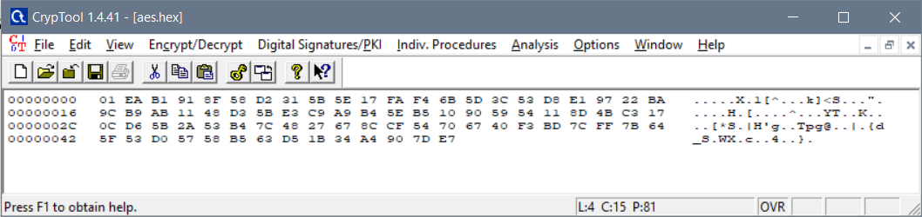

Рисунок 8 – Результат работы шифра AES

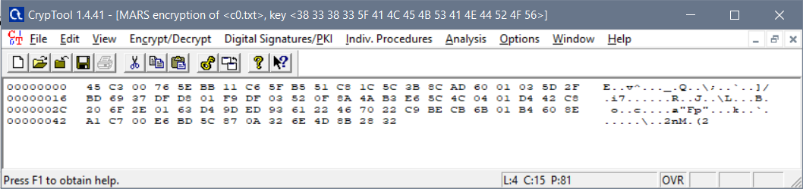

Рисунок 9 – Результат работы шифра MARS

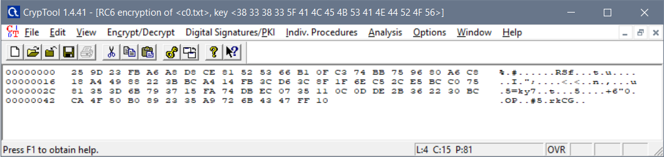

Рисунок 10 – Результат работы шифра RC6

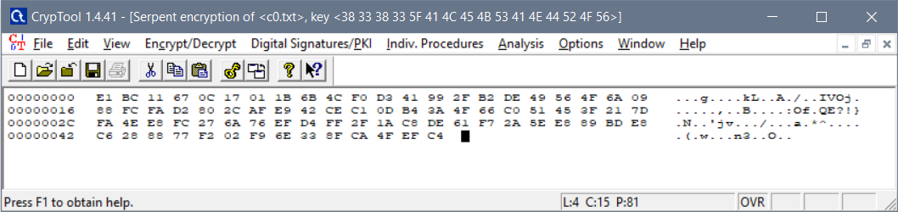

Рисунок 11 – Результат работы шифра Serpent

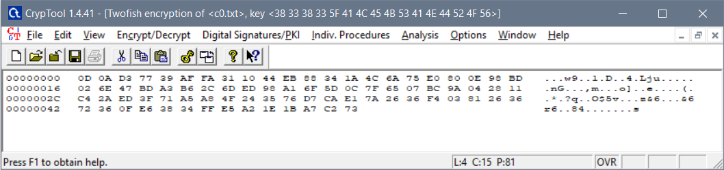

Рисунок 12 – Результат работы шифра Twofish

1. Приложением из Cryptool 1 вычислить энтропию исходного текста и шифротекстов, полученных в итоге. Зафиксировать результаты измерений в таблице.

Результаты вычислений энтропии для каждого из исследуемых шифров представлены в таблице 1.

*Таблица 1 – Значение энтропии для каждого из шифров*

|  |  |
| --- | --- |
| ***Название шифра*** | ***Энтропия*** |
| Исходный текст |  |
| AES |  |
| MARS |  |
| RC6 |  |
| Serpent |  |
| Twofish |  |

1. Приложением из Cryptool 1 оцените время проведения атаки «грубой силы» всех шифров для одного и того же шифротекста в случаях, когда известно n-2, n-4, n-6, ..., 2 байт секретного ключа. Зафиксировать результаты измерений в таблице.

Была выполнена атака «грубой силы» когда известна некоторая часть секретного ключа. Результаты приведены в таблице 2.

*Таблица 2 – Зависимость времени расшифровки при известной части ключа*

|  |  |  |  |  |  |
| --- | --- | --- | --- | --- | --- |
| ***Количество известных байт*** | ***AES*** | ***MARS*** | ***RC6*** | ***Serpent*** | ***Twofish*** |
| 14 | менее секунды | менее секунды | менее секунды | менее секунды | менее секунды |
| 12 | часа | час | часа | 1.04 часа | 1.02 часа |
| 10 | 7.9 лет | 9 лет | 7.9 лет | 7.9 лет | 14 лет |
| 8 | лет | лет | лет | лет | лет |
| 6 | лет | лет | лет | лет | лет |
| 4 | лет | лет | лет | лет | лет |
| 2 | лет | лет | лет | лет | лет |

**Атака «грубой силы» на AES.**

1. Найти и запустить шаблон атаки в CrypTool 2: AES Analysis using Entropy(2).

Был изучен шаблон атаки на шифр AES с использованием энтропии. Шаблон представлен на рис. 12.

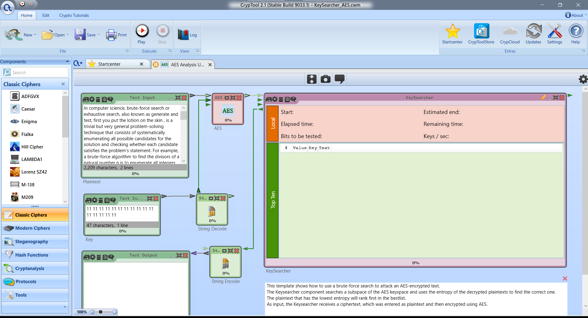

Рисунок 12 – Шаблон атаки AES Analysis using Entropy

1. Выбрать открытый текст (примерно 1000 знаков) и загрузить его в шаблон.

Исходный текст представлен на рис. 13. Ключ - 383338335F414C454B53414E44524F56.



Рисунок 13 – Исходный текст

1. Провести атаку «грубой силы» когда известно n-2, n-4, n-6 байт секретного ключа, используя в качестве оценочной функции энтропию и задействовав 1 ядро процессора. Зафиксировать затраты времени.

Установим требуемые параметры в программе и исследуем затраты времени. Результаты сведем в таблицу 3.

1. Выполнить атаку повторно с средним и максимальным количеством процессорных ядер. Зафиксировать затраты времени.

Установим требуемые параметры в программе и исследуем затраты времени. Результаты сведем в таблицу 3.

*Таблица 3 – Зависимость затрат времени при различных известных частях ключа и количестве используемых ядер при атаке «грубой силой»*

|  |  |  |  |  |
| --- | --- | --- | --- | --- |
| *Известная часть ключа, байт* | *Время атаки грубой силы* | | | |
| Количество ядер | | | |
| 1 | 3 | 6 | 8 |
| 14 | 1 секунда | 1 секунда | 1 секунда | 1 секунда |
| 12 | 2 час 16 минут | 52 минуты | 38 минут | 26 минут |
| 10 | 7112 дней | 2368 дней | 1381 день | 1157 дней |

1. Сформировать текст с произвольным сообщением в формате «DEAR SIRS message THANKS» и загрузить его в шаблон.

Результат нового исходного текста представлен на рис. 14.



Рисунок 14 – Исходный текст

1. Провести атаку «грубой силы» когда известно n-2, n-4, n-6 байт секретного ключа, используя в качестве оценочной функции словосочетание DEAR SIRS задействовав 1 ядро процессора. Зафиксировать затраты времени.

Установим требуемые параметры в программе и исследуем затраты времени. Результаты сведем в таблицу 4.

1. Выполнить атаку повторно с средним и максимальным количеством процессорных ядер. Зафиксировать затраты времени.

Установим требуемые параметры в программе и исследуем затраты времени. Результаты сведем в таблицу 4.

*Таблица 4 – Зависимость затрат времени при различных известных частях ключа с использованием оценочной функции и количестве используемых ядер при атаке «грубой силой»*

|  |  |  |  |  |
| --- | --- | --- | --- | --- |
| *Известная часть ключа, байт* | *Время атаки грубой силы* | | | |
| Количество ядер | | | |
| 1 | 3 | 6 | 8 |
| 14 | 1 секунда | 1 секунда | 1 секунда | 1 секунда |
| 12 | 1 час 4 минуты | 25 минут | 16 минут | 14 минут |
| 10 | 3827 дней | 1184 дней | 789 дней | 700 дней |

**Атака предсказанием дополнения на шифр AES в режиме CBC (Padding Oracle Attack).**

1. Найти и запустить шаблон атаки в CrypTool 2: *Padding Oracle Attack on AES.*

Был запущен шаблон атаки POA с заданными исходными данными. Результат работы шаблона представлен на рис. 15.

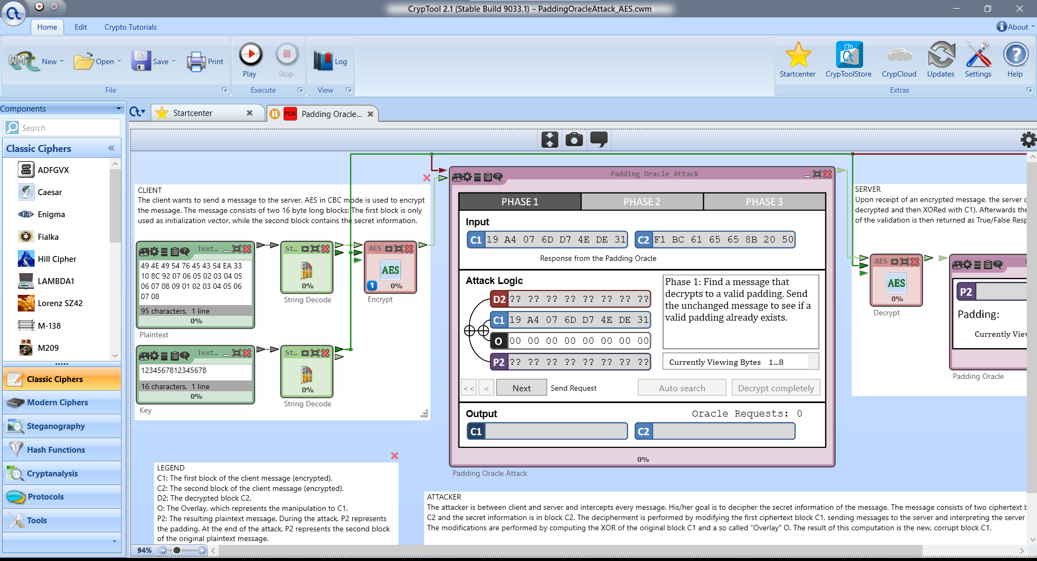

Рисунок 15 – Шаблон атаки POA

1. Подготовьтесь к атаке теоретически:

a. Изучите комментарии к шаблону

b. Изучите публикацию

1. Внедрите во второй блок исходного текста коды символов своего имени.

Результат изменения исходного текста представлен на рис. 16.



Рисунок 16 – Изменённый исходный текст

1. Выполните 3 фазы атаки и сохраните итоговые скриншоты по окончанию каждой фазы.

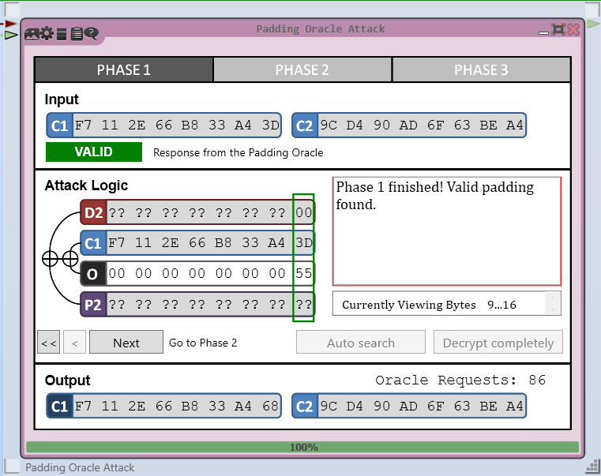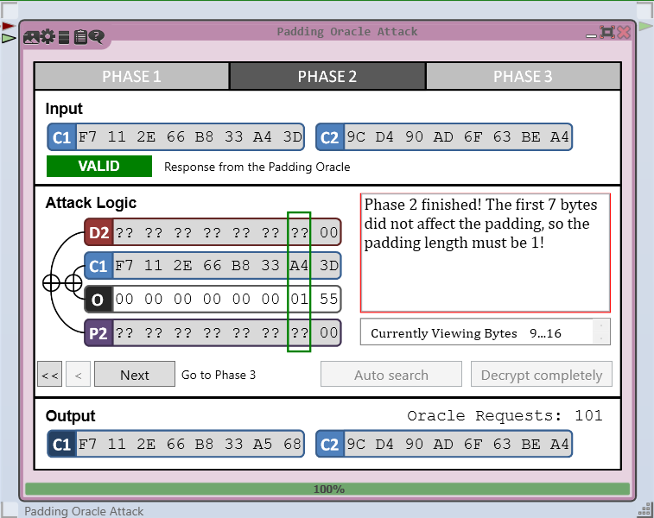Используя секретный ключ – 1234567812345678 проведем 3 фазы атаки. Результаты каждой фазы представлены на рис. 17.

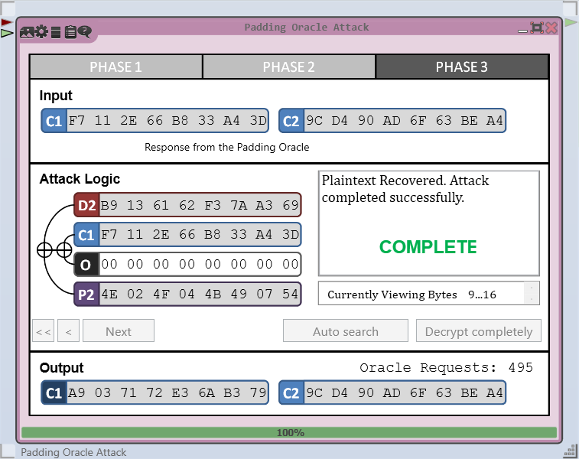

Рисунок 17 – выполнение 3х фаз атаки

1. Убедитесь, что атака удалась.

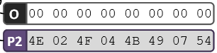

**Выводы.**

* Изучен демонстрационный пример шифра AES. Шифр AES использует структуру «Квадрат». На вход получает блок текста размером 128 бит и ключ (128, 192, 256 бит) в шестнадцатеричной системе счисления. Каждый раунд, за исключением последнего, состоит из 4 слоев: подстановки, перемешивание строк, перемешивание столбцов, XOR с раундовым ключом.
* Произведен расчет преобразований для первого раунда и первого раундового ключа. При проверке результатов с помощью приложения-инспектора расчеты совпали.
* Проведен анализ финалистов конкурса AES. По результатам видно, что значения энтропии для каждого из 5 шифров примерно одинаковы и заметно выше, чем у исходного текста, что говорит о надежности шифра. Наибольшее значение (6.13) получено при использовании Twofish. Все шифры показали почти одинаковое время расшифровки при известной части ключа от 10 байт, что говорит о хорошей криптостойкости шифров. По соотношению энтропии и времени атаки самый эффективный шифр – Twofish.
* Проведена атака «грубой силой» на шифр. Временные затраты на дешифовку с использованием максимального количества ядер (8) составили 1157 дней, что означает высокую криптостойкость шифра. Выявлено, что с увеличением количества ядер уменьшается время на дешифровку. Проведение атаки со знанием части открытого текста и использованием его в качестве оценочной функции ускоряет процесс дешифровки примерно в 2 раза. Так, при знании 12 байт ключа и использовании 3 ядер время уменьшается с 52 минут до 25.
* Проведена атака на шифротекст методом Padding Oracle Attack. По изображениям видно, что атака прошла успешно и второй блок исходного текста был правильно дешифрован. Более того, произошло 495 обращений к серверу из возможных 4080, что в разы меньше, чем атака «грубой силой».